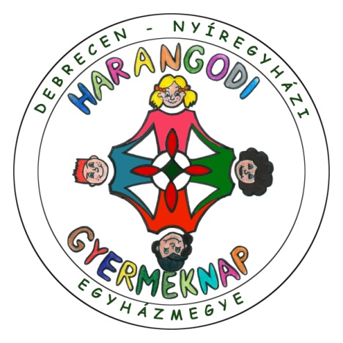
XIII.EGYHÁZMEGYEI
GYEREKNAP

NAGYKÁLLÓ – HARANGOD
2018. MÁJUS 12. szombat

Az egyházközségek hittanos gyermekei számára 3-8. osztályosokig.

PROGRAM
…… Gyülekező, indulás: ……………………………………………………..
9³⁰ Köszöntés, ráhangolódás
10⁰⁰ Ki az ügyesebb? – Akadályverseny – sorverseny.
12³⁰ Ebédidő
13⁰⁰ Válassz és játssz! (Kézműves ház, táncház, állatsimogató, kenyérlángos sütés, lovaglás (póni lovak), méta, lengőteke, ördöglakat, foci, játékok,
Máltai játszóház: origami, óriástársas, arcfestés, kreatív foglalkozás)
14³⁰ „Járjuk a tábort” – A Képmás zenekar műsora
15⁰⁰ Szentmise, eredményhirdetés
16⁰⁰ Hazautazás
…….. Érkezés: ……………………………………………………………………..

- Ha szeretnéd ezt a napot velünk tölteni, akkor jelentkezz május 6-ig a hitoktatódnál vagy a plébánosodnál a kitöltött jelentkezési lappal, az 500 Ft részvételi díj és ……. Ft útiköltség befizetésével, ami hozzájárulás a részedről a nap költségeihez.
- Sportos, kényelmes öltözékre lesz szükséged a játékokhoz, rossz idő esetén esőkabátra.
- Ebédről, uzsonnáról és italról magad gondoskodj, és ha gyógyszert szedsz arról is.
- A rendezvény központi bázisa a csűr, mely védelmet biztosít az erős napfény vagy az esetleges csapadék ellen is.
_ _ _ _ _ _ _ _ _ _ _ _ _ _ _ _ _ _ _ _ _ _ _ _ _ _ _ _ _ _ _ _ _ _ _ _ _ _ _ _ _ _ _

JELENTKEZÉSI LAP AZ EGYHÁZMEGYEI GYEREKNAPRA
Nagykálló - Harangod 2018. május 12.

Név:……………………… …………………………….. Szülő tel.: ………………………
Cím:………………………………………………….. Plébánia: ………………………………
Iskola:…………………………………………………………….Osztály: ……………………
Étel, gyógyszerérzékenység, allergia :……………………………………………..

Az 500 Ft jelentkezési díjat: befizettem (aláhúzni)
A ……..Ft útiköltséget:
…………………………….
szülő aláírása

Ezt a jelentkezési lapot kell eljuttatni a hitoktatódhoz vagy plébánosodhoz.

